Дом был старый, деревянный. Крыша покосилась. Печка развалилась. Труба набок съехала. Окна не открываются, двери не закрываются. Щели в полах.Когда-то в доме жили люди. Давно. Тогда он был новенький и красивый. А потом люди уехали. И дом расстроился. Стал скучать и стареть.И сад вокруг дома тоже скучал — скучал и даже одичал от одиночества. Яблоки стали кислыми, вишни мелкими. Вместо цветов — высокая трава, крапива да лопухи выросли.
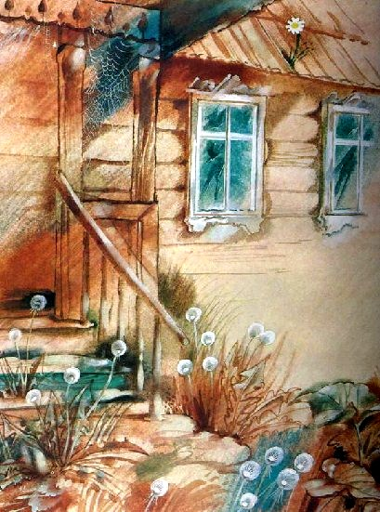Вот так и жил старый, заброшенный дом в старом, заброшенном саду. Весной, когда стаивали огромные сугробы, выползало из-под снега кривое крылечко, дом и сад просыпались после долгого зимнего сна. Просыпались, потягивались, поскрипывая старыми досками и ветками. И дом говорил:— А не думаешь ли ты, сад, что в этом году к нам могут вернуться люди?— Думаю,— неуверенно отвечал сад.— Мы должны приготовиться к встрече,— говорил дом.— Конечно,— соглашался сад.Им помогали ветер, дождь и солнце. Ветер влетал в дом через трубу. Проветривал комнаты, чердак и даже подвал. Потом через вечно открытую дверь вылетал в старый сад. Выметал прошлогоднюю листву, сухие ветки, помогал, очень осторожно, развертываться нежным лепесткам диких яблонь и вишен.После ветра за дело брался дождь. Дождь тщательно отмывал весь дом: от съехавшей набок трубы до самого крылечка.Конечно, особенно дождь старался, когда мыл окна. Ведь стекла все-таки. Пусть и разбитые. Еще дождь своими сильными струями расчесывал уже густую листву сирени, разглаживал листья тополей. И землю в саду поил дождь. Жаль, конечно, что не розы на ней вырастут, а лопухи да крапива, но пусть и они лучше зелеными и крепкими будут, чем чахлыми.За ветром и дождем приходила очередь солнца. Солнце хорошенько просушивало дом. Гладило золотыми лучами стекла в паутине трещин — чтоб блестели ярче. Золотило старые наличники на окнах. Потом лучи солнца скользили по саду. Заглядывали в каждый крохотный цветок дикой сирени, чтобы те светились маленькими искорками.
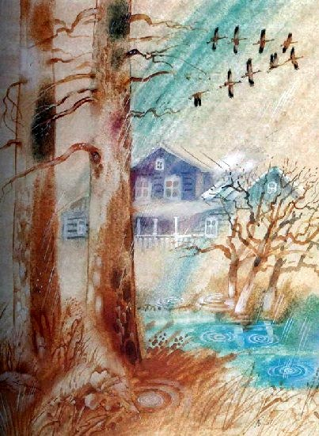Затем снова прилетал ветер. Он где-то раздобыл семена кое-каких цветов, но ветер не был настоящим садовником и разбросал семена как умел. А потому одуванчики выросли не только в густой траве, но и на крыльце.А одна ромашка ухитрилась поселиться даже на крыше в какой-то щелочке.Так ветер, дождь и солнце помогали готовиться заброшенному дому и старому саду к встрече людей.Дом и сад ждали. Но люди не приходили. Вернее, приходили, но, посмотрев на дом и сад, уходили.— Это старый дом,— говорили люди,— у него разбиты окна, и крыша съехала совсем набок, и крыльцо развалилось. Разве это дом?— Да, конечно,— соглашались другие люди,— и сад тоже совсем заброшен. Яблоки мелкие, вишни кислые. А крапивы сколько-о-о! А трава-то как разрослась… Разве это сад?— Нет,— решали люди,— лучше мы построим новый, красивый дом и вырастим новый, замечательный сад.И люди уходили. Дом и сад очень огорчались и начинали ждать снова. Ждали, ждали, ждали…И дождались.На покрытом пылью долгих дорог велосипеде к дому подъехал человек. За спиной рюкзак. На багажнике — огромный чемодан с разноцветными наклейками. Через плечо — яркая дорожная сумка. На другом плече — фотоаппарат. На голове — широкополая шляпа. Конечно же, это бывалый путешественник. А путешественники, как известно, любят всякие странности.Дом с ромашкой на покосившейся крыше, с одуванчиками на кривом крыльце, сад, в котором ветви диких яблонь переплетаются с ветками дикой сирени, как в сказочном лесу, а по земле стелются темно-зеленые лопухи, похожие на огромные зонтики,— разве это не странность? Почти волшебная странность.— Ах,— сказал путешественник,— какое чудо! Заколдованная избушка в заколдованном лесу.«Вовсе мы не заколдованные,— подумали дом и сад,— мы заброшенные». —— Ах!— снова сказал путешественник.— Какая прелесть! И он защелкал фотоаппаратом.«Мы — прелесть… Мы — чудо…» — почти задохнулись от радости, смущения, неожиданности дом и сад.— Пожалуй, я поживу здесь,— решил путешественник. И путешественник вместе со своим усталым велосипедом, тяжелым рюкзаком, чемоданом с наклейками, дорожной сумкой и, конечно же, с фотоаппаратом поселился в заброшенном доме и одичавшем саду.
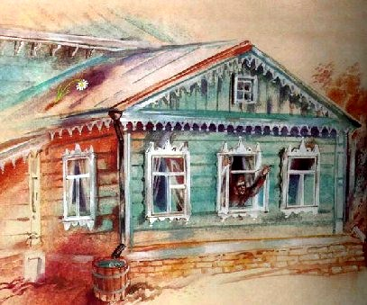Что же из этого получилось? То, чего не могло не получиться. Яблоки стали крупными-крупными, вишни сладкими-сладкими. Среди лопухов расцвели ярко-красные маки величиной с огромные воздушные шары.Трещины на стеклах сложились в веселые рисунки. Крылечко перестало просто скрипеть, оно стало чирикать очень музыкально. А дверь, которая уже много лет не могла шевельнуться, с удовольствием и легкостью открывалась и закрывалась.Почему же так вышло? Смешной вопрос… Ясно, почему…А потом? Потом путешественнику пришло время отправляться в путь. Ведь он путешественник.И что же получилось? То, что и должно было получиться: жили-были заброшенный дом и заброшенный старый сад…И потом пришла зима. Повалил снег. Снег. Снег. Сугробы в одичавшем саду. Сугробы на развалившемся крылечке. Сугробы на покосившейся крыше. Тяжелый зимний сон.…А потом пришла весна. Прилетел теплый весенний ветер. Застучал теплый весенний дождь. Теплое весеннее солнце расправило длинные хрупкие лучи.И старый дом сказал:— А не думаешь ли ты, сад, что и в этом году к нам могут вернуться люди?— Думаю,— ответил сад.
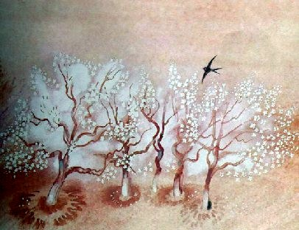
Иллюстрации: А.Борисов.

